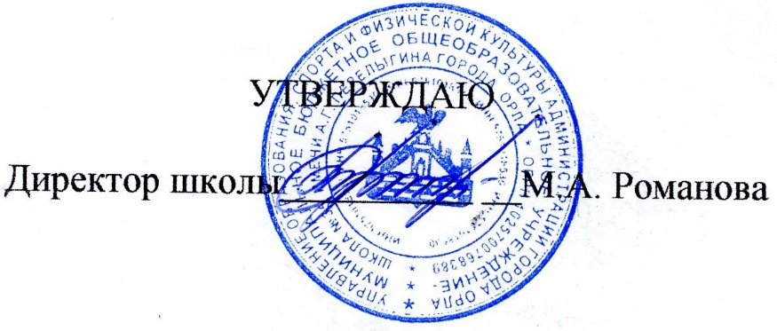

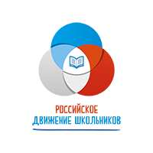

План работы РДШ
Муниципального бюджетного общеобразовательного учреждения - школы №35 имени А.Г. Перелыгина города Орла
на 2022-2023 учебный год

Орёл
2022
Краткая характеристика РДШ
В соответствии с Указом Президента Российской Федерации № 536 от 29 октября 2015 года в целях совершенствования государственной политики в области воспитания подрастающего поколения, содействия формированию личности на основе присущей российскому обществу системы ценностей создана Общероссийская общественно-государственная детско-юношеская организация «Российское движение школьников» (РДШ).
Российское движение школьников (РДШ) — общественно-государственная детско-юношеская организация, деятельность которой целиком сосредоточена на развитии и воспитании школьников. В своей деятельности движение стремится объединять и координировать организации и лица, занимающиеся воспитанием подрастающего поколения и формированием личности.
Деятельность ученических советов и ученического самоуправления включена в работу Общероссийской общественно-государственной детско-юношеской организации «Российское движение школьников». Проекты Российского движения школьников дают широкий спектр возможностей для школьников, помогают повысить образовательные результаты ребят.
Задачи Российского движения школьников (ученического самоуправления) МБОУ школы №35 города Орла на учебный год:
-Поддержка детских инициатив, их участия в управлении делами класса и школы (планирование, организация, реализация мероприятий);
-Совершенствование личности и помощь в развитии различных способностей, учитывая ее интересы и склонности;
-Содействовать в освоении практических навыков жизни в социальном пространстве прав и обязанностей, принятия самостоятельных решений на благо окружающих;
-Популяризация здорового образа жизни, активной жизненной позиции, патриотических и духовно-нравственных ценностей.

Деятельность РДШ в школе осуществляется по трём направлениям:
«Гражданская активность»
Добровольчество, ученическое самоуправление, экология, поисковая деятельность, изучение истории России, краеведение, создание и развитие школьных музеев.

«Личностное развитие»
Творческое развитие, популяризация здорового образа жизни и спорта, выбор будущей профессии.

Информационно-медийное направление
Большая детская редакция, создание школьных газет, радио и телевидения, работа с социальными сетями, подготовка информационного контента, дискуссионные площадки.

Календарно-тематическое планирование

№ п/п | Дата | Мероприятие | Участники | Направление
1. | 1 сентября | День знаний | 1-11 классы | Личностное развитие
2. | Сентябрь | Всероссийский конкурс «Добро не уходит на каникулы» (номинация «Добрый старт») | 1-11 классы | Гражданская активность
3. | Сентябрь 2022 – апрель 2023 | Мероприятия по формированию трудовых и социально-бытовых навыков и умений детей и молодежи. | 1-11 классы | Личностное развитие
4. | Сентябрь 2022 – май 2023 | Всероссийский проект «Медиаграмотность» | 5-11 классы | Информационно-медийное направление
5. | Сентябрь 2022 – май 2023 | Всероссийский проект «Профориентация в цифровую эпоху» | 5-11 классы | Информационно-медийное направление
6. | Сентябрь 2022 – май 2023 | Всероссийский проект «Классный час. Перезагрузка.» | 1-11 классы | Общее
7. | Сентябрь 2022 – май 2023 | Всероссийский проект «Здоровье с РДШ» | 5-11 классы | Личностное развитие
8. | Сентябрь 2022 – май 2023 | Всероссийский проект «Дизайн информации и пространства» | 5-11 классы | Информационно-медийное направление
9. | Сентябрь 2022 – июнь 2023 | Всероссийский проект «Игротека» | 5-11 классы | Личностное развитие
10. | Сентябрь 2022 – октябрь 2023 | Всероссийский проект «Эко РДШ» | 5-11 классы | Гражданская активность
11. | 5 октября | День учителя. | 5-11 классы | Общее
12. | 29 октября 2022 | Всероссийская акция «С Днём рождения, РДШ» | 1-11 классы | Личностное развитие
13. | Октябрь 2022 – май 2023 | Всероссийские соревнования по русскому силомеру «Сила РДШ» | 5-11 классы | Личностное развитие
14. | Октябрь 2022 – май 2023 | Всероссийский фестиваль «Веселые старты» | 2-4 классы | Личностное развитие
15. | Октябрь 2022 – май 2023 | Всероссийский турнир по шахматам на кубок Российского движения школьников | 1-11 классы | Личностное развитие
16. | Октябрь 2022 - август 2023 | Всероссийский проект «РДШ Территория самоуправления» | 5-11 классы | Гражданская активность
17. | 1 – 5 декабря 2022 | Слет юных добровольцев в рамках Всероссийского форума добровольцев | 5-11 классы | Гражданская активность
18. | 12 декабря | День конституции РФ. | 5-11 классы | Гражданская активность
19. | 18 марта | День присоединения Крыма к России. | 5-11 классы | Гражданская активность
20. | 9 мая | День Победы. | 1-11 классы | Общее
21. | 12 июня | День России. | 1-11 классы | Гражданская активность
22. | В течение года | Открытый урок портала «Проектория» | 5-11 классы | Общее
23. | В течение года | Всероссийский проект «Классные встречи» | 1-11 классы | Общее

